

Projeto de Engenharia de Software

Software controlador para o equipamento Medidor de bancada Az® pH/mV/ORP/Cond./TDS/SALT

Disciplina: Projeto de Engenharia Orientado a Objeto em C++

Alunos: Pedro Henrique Al Jawabra Ribeiro

Gustavo Escher

Sumário

* Introdução
* *O estudo da qualidade da água*
* *Az® pH/mV/ORP/Cond./TDS/SALT*
* Concepção
  + *Software controlador*
* Especificação
  + *Diagrama de caso de uso do programa*
* Elaboração
* Análise Orientada a Objeto
  + *Diagrama de classe*
  + *Diagrama de sequeência*
* Projeto
* Implementação
* Testes
* Documentação
* Referências

Introdução

*O estudo da qualidade da água*

Há muitas razões importantes para estudar a qualidade da água. A qualidade da água nos ajuda a entender o que está acontecendo na subsuperfície, onde e quão rápido a água está se movendo, quais reações geoquímicas estão ocorrendo, identificando diferentes fontes de água, etc.

Isso se relaciona diretamente com os aspectos dos estudos realizados no laboratório de petrofísica do LENEP, através de diversos equipamentos capazes de fazer a leitura de medidas das propriedades das rochas e dos fluidos de saturação das mesmas.

A água, por ser o fluido de saturação mais comum do subsolo, é de grande interesse o estudo de propriedades como:

* pH ou Potencial Hidrogeniônico;
* Condutividade;
* Total de sólidos dissolvidos (TDS);
* Potencial de Oxi-redução (ORP);e
* Salinidade.

*Az® pH/mV/ORP/Cond./TDS/SALT*

O equipamento alvo deste projeto de engenharia se trata de um medidor de bancada capaz de aferir com certa precisão as propriedades supracitadas.

As especificações gerais do equipamento de modelo 86505 estão dispostas na tabela abaixo:

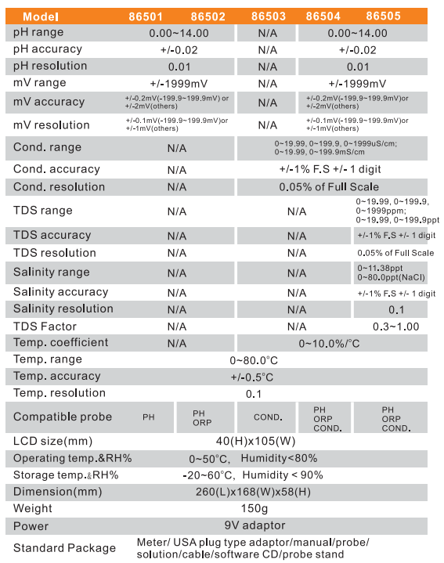

Tabela - ESPECIFICAÇÕES GERAIS DO EQUIPAMENTO

Concepção

*Software controlador*

O software será criado com a intenção de otimizar as análises químicas da qualidade da água, sendo atingido o objetivo através da abstração de processos que o usuário deveria performar manualmente na interface gráfica do equipamento.

Especificação

**Requisitos:**

- Interface:

* Modo gráfica

∗ Resultados serão armazenados em disco.

∗ Serão gerados gráficos e cálculos estatísticos.

- Plataformas:

* Multiplataforma (GNU/Linux, Windows, Mac OS X).U

Abaixo será representado o caso de uso contemplado na concepção inicial do software controlador:

*Diagrama de caso de uso geral do programa*

Elaboração

Os tipos de água utilizados em processos e configurações de laboratório são definidos, pela Sociedade Americana de Testes e Materiais (ASTM), em quatro graus: Tipo I, Tipo II, Tipo III e Tipo IV.

Embora as designações ASTM sejam as mais comumente usadas, os níveis de pureza da água são importantes o suficiente para que também existam os padrões ISO e CLSI-CLRW.

Ao fim do desenvolvimento deste software, tem-se como objetivo a caracterização da água pelas designações da American Society for Testing and Materials (ASTM).

A seguir, veremos as propriedades que definem a pureza da água e suas especificações para diferentes usos laboratoriais.

ENTENDENDO A PUREZA E OS TIPOS DE ÁGUA UTILIZADAS EM UM LABORATÓRIO - American Society for Testing and Materials (ASTM)

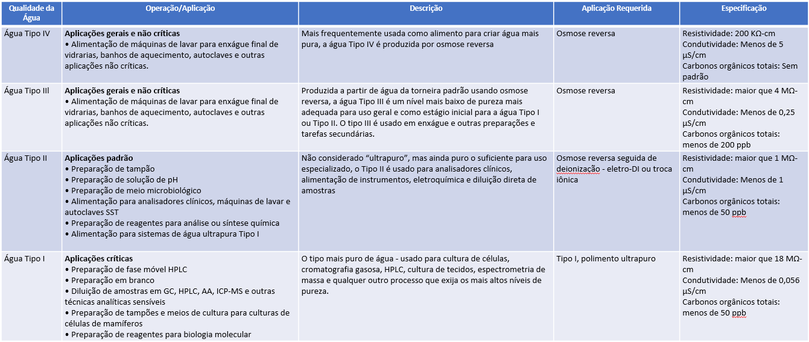

Análise Orientada a Objeto

Apresenta-se neste capítulo a Análise Orientada a Objeto - AOO, as relações entre as classes, os atributos, os métodos e suas associações. A análise consiste em modelos estruturais dos objetos e seus relacionamentos, e modelos dinâmicos, apresentando as modificações do objeto com o tempo. O resultado da análise é um conjunto de diagramas que identificam os objetos e seus relacionamentos. O modelo de análise enfatiza o que deve ser feito e não como foi realizado. Nas próximas seções, serão apresentados dois diagramas (de classe e de sequência) com o objetivo de identificar os objetos e seus relacionamentos e assim visualizar o software de várias formas.

**Diagrama de Classes e de Sequência**

Projeto

Neste capítulo do projeto de engenharia veremos questões associadas ao projeto do sistema, incluindo protocolos, recursos, plataformas suportadas:

1 - Recursos: O programa utiliza o HD, o processador, o teclado do computador e a biblioteca livre “qtcustomplot” para gerar gráficos.

2 - Plataformas: O programa atualmente está funcionando no Windows. Foram utilizadas bibliotecas padrão como iostream, cmath, string, entre outras.

3 - Controle: As configurações não podem ser acessadas enquanto a gravação estiver sendo feita ou o comando hold estiver ativo.

4 - Ambiente de desenvolvimento integrado: O programa foi compilado no Qt Creator 6.4, utilizando o compilador MinGW, software livre de simples utilização.

Referências Bibliográficas

* [1] <https://www.az-instrument.com.tw/en/product-616532/pH-Cond-TDS-Sal-Meter-86505-AZ-EB.html>
* [2] <http://pnqa.ana.gov.br/indicadores-indice-aguas.aspx>
* [3] [https://techsafety.com/blog/water-type-differences#:~:text=Type%20I%20lab%20water%20is,carbons%3A%20Less%20than%2050%20ppb](https://techsafety.com/blog/water-type-differences)
* [4] <https://www.dossier-andreas.net/software_architecture/ports_and_adapters.html>